Аукцион №24 (100)
«Ордена, медали, знаки Российской империи. Предметы истории»
14 апреля 2018 в 14:00.
по адресу: Москва, ул. Крымский вал, 10, ЦДХ, зал №1 (1 этаж)
Предаукционная выставка будет проходить с 7 по 14апреля, с 11:00 до 19:00
_____________________________________________________________________________

После некоторого перерыва аукционный дом «Кабинетъ» вновь возвращается к теме фалеристики. На юбилейном, сотом в общем списке наших аукционов, аукционе «Ордена, медали, знаки Российской империи. Предметы истории» представлены 232 лота самой разнообразной тематики и цены.
Среди высоких наград, представленных в каталоге, отметим шейную золотую медаль «За полезное» (лот № 79) и орден Святой Анны 2-й степени с бриллиантами (лот № 80). Важность этих наград определялась тем, что император лично подписывал указы о награждениях. За особые заслуги дворяне получали высокие степени орденов, а купцы и мещане – медали для ношения на шее.
Культурно-историческая ценность и красивая ювелирная работа отличают уникальный жетон (лот № 36), выпущенный специально к 500-летнему юбилею рода Корсаковых для Анатолия Владимировича Римского-Корсакова – одного из создателей знаменитой Поколенной росписи рода Корсаковых, Римских-Корсаковых и Дондуковых-Корсаковых.
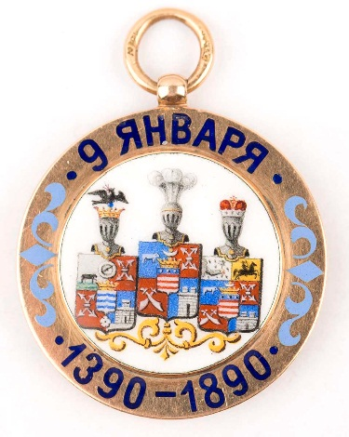 | 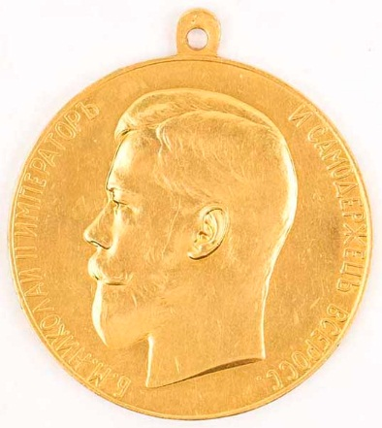 | 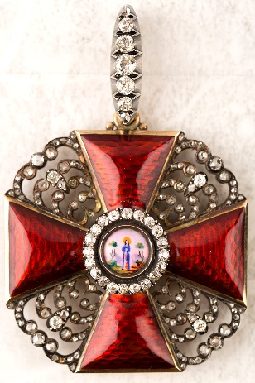
Лот № 36. Жетон в память 500-летнего юбилея рода Корсаковых, на имя А.В. Римского-Корсакова. СПб., частная мастерская. 1890 г. Диаметр 30,5 мм. Вес 12,39 г. Золото, эмаль | Лот № 79. Медаль «За полезное», с портретом императора Николая II. СПб. монетный двор. 1894–1915 гг. Диаметр 51,5 мм. Вес 71,59 г. Золото | Лот № 80 Знак ордена Святой Анны 2-й степени с алмазными украшениями. Подарок из Кабинета Его Императорского Величества. СПб., мастерская А. Тилландера, ювелир В. Линдеманн. 1890-е гг. Размер 54,5 х 50 мм. Вес 36,60 г. Золото, серебро, эмаль, бриллианты, алмазы огранки «роза»
Впервые на нашем аукционе – награды двух британских солдат (лоты № 204 и № 205), воевавших в составе британского экспедиционного корпуса в России, принимавших участие в сражениях Первой мировой войны на Кавказе и награжденных русскими медалями. Особого внимания коллекционеров заслуживает лот № 206. В нем представлены пять медалей, кокарда на фуражку, послужной список и три фотографии, принадлежавшие механику броненосца «Юпитер» Питеру Пончиа. «Юпитер» был первым броненосцем, использовавшимся в качестве ледокола для провода английских судов по Белому морю – своеобразным прообразом Арктических конвоев Второй мировой войны.
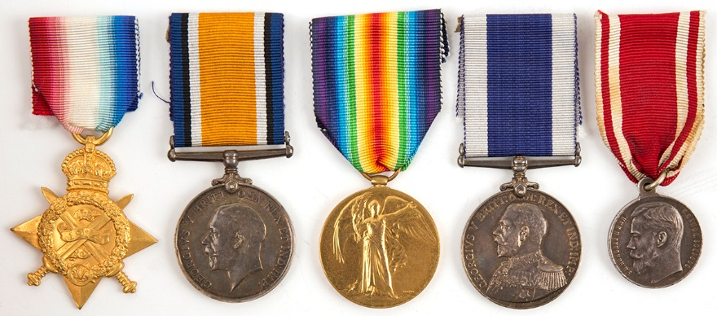
Лот № 206. Медали П. Пончиа. 1. Звезда 1914 г. (1914 Star), на оригинальной ленте. Лондон, Королевский монетный двор. 1917 г. Размер 52 х 44 мм. Бронза, позолота, муар. 2. Британская военная медаль (BritishWarMedal), на оригинальной ленте. Лондон, Королевский монетный двор. 1919 г. Диаметр 36 мм. Серебро, муар. 3. Медаль победы (VictoryMedal), на оригинальной ленте. Лондон, Королевский монетный двор. 1919 г. Диаметр 36 мм. Бронза, позолота, муар. 4. Медаль за службу (ForLongServiceandGoodConduct), на оригинальной ленте. Лондон, Королевский монетный двор. 1920-е гг. Диаметр 36,5 мм. Серебро, муар. 5. Медаль «За усердие», с портретом императора Николая II, на оригинальной ленте ордена Святого Станислава. СПб. монетный двор. 1910-е гг. Диаметр 28,4 мм. Серебро, муар.

Традиционно на торгах – большой стринг фотографий и документов, посвященных российской императорской семье. На аукцион выставлена редкая фотография императрицы Марии Федоровны с детьми – Сергеем Александровичем, Павлом Александровичем и Ксенией Александровной (лот № 58).
Среди безусловных топ-лотов – редкие хромолитографии (лоты №№10–16), иллюстрирующие подвиги русской армии во время Крымской войны 1853–1856 гг. Рисунки сопровождаются подробными описаниями, публиковавшимися в «Московских ведомостях» в разделе хроники боевых действий.

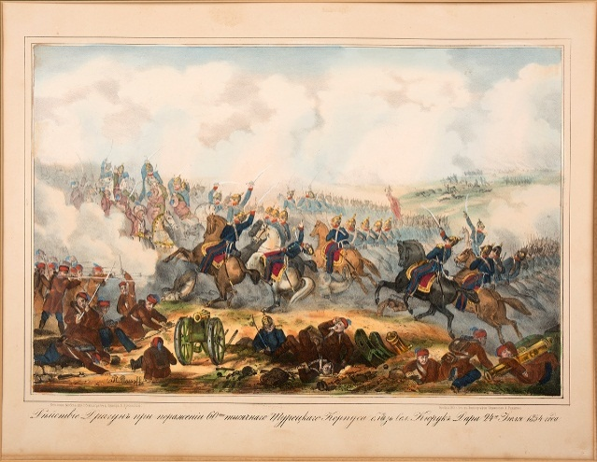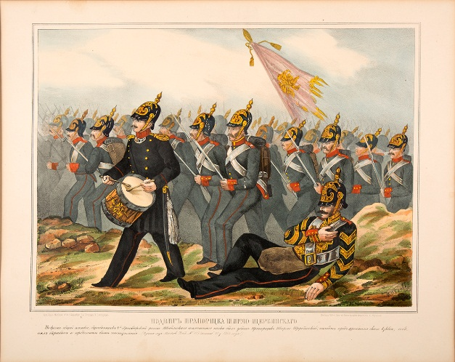
Лот № 14. «Действия драгун при поражении 60-тысячного Турецкого Корпуса близ Сел. Кюрук Дара 24 июля 1854 года». М., литография издателя А. Руднева. 1854 г.Размер листа 41 х 53,5 см | Лот № 15. «Подвиг прапорщика Ширую-Щербинского». М., литография издателя А. Руднева. 1854 г.Размер листа 52 х 42 см.

Тел.: +7(499)238-14-69
E-mail: auktion@kabinet.com.ru
www.kabinet-auktion.com

